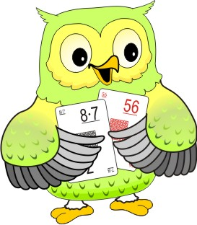**V Światowy Dzień Tabliczki Mnożenia**

Światowy Dzień Tabliczki Mnożenia to akcja edukacyjna, odbywająca się zawsze w ostatni piątek września. Ma na celu zachęcić wszystkich do przypomnienia sobie tabliczki mnożenia po wakacjach, a także uświadomić, iż znajomość tabliczki mnożenia jest niezbędna w życiu codziennym.

Nasza szkoła wzięła udział w tej akcji. Dzieci z klas III, IV, V i VI przypominali sobie w piątek tabliczkę mnożenia w formie zabaw, oraz z programu Matma 4 z wykorzystaniem tablic interaktywnych.

W naszej szkole święto Tabliczki Mnożenia obchodzić będziemy przez cały tydzień, do **2 X**. W tym dniu zostaną ogłoszeni zwycięzcy **Mistrz Tabliczki Mnożenia .**

Proponujemy III Etapy:

**I Etap: Przypominamy sobie tabliczkę mnożenia**

* Uczniowie wzajemnie przepytują się tabliczki mnożenia, zabawy, quizy
* Na lekcjach matematyki zostaną wyłonieni liderzy tabliczki mnożenia

**II Etap : Klasy przygotowują rymowanki związane z tabliczką mnożenia** ( można też indywidualnie )

**III Etap : Konkurs Mistrz Tabliczki Mnożenia – 2 X godz. : 9:00**

* Uczeń wybiera los z 5 trudnymi przypadkami mnożenia – wynik zapisuje
* Odpowiada na pytania jednocześnie skacząc na skakance

Zwycięzcą zostaje osoba, która wykona zadania w najlepszym czasie i nie popełni ani jednej pomyłki.

Nauczyciele Matematyki